INFORME DE GESTIÓN CONTRACTUAL
CONTRATO DE PRESTACIÓN DE SERVICIOS PROFESIONALES Y DE APOYO A LA GESTIÓN

INFORME DE GESTIÓN CONTRACTUAL No.1 de 6
CONTRATO No. de 2022
Nombre del Contratista | CAMILO ANDRÉS HERNÁNDEZ CHAPARRO
Identificación del Contratista (C.C. / NIT) | 1014207456
Nombre y Cargo del Supervisor | PEDRO YESID GUZMAN LINARES - PROFESIONAL UNIVERSITARIO
Número del Contrato | 894 de 2022 |  |  | Pago Número |  |  | 1 | JULIO |  |  |  | 6
Período Informado |  |  |  | No. De Registro Presupuestal |  |  | RES-2022001962
Cuenta Bancaria y Entidad | No. 086898504 del Banco AV VILLAS |  |  |  |  |  | Corriente |  |  |  | Ahorros |  | X
Valor del Pago | . $ 1.314.067 un millon trescientos catorce mil sesenta y siete pesos M/ct
Fecha Acta Inicio | 8 DE JULIO 2022 |  |  |  | Fecha de Terminación Vigencia Inicial |  |  |  |  | 22/ DICIEMBRE/2022
Prórroga | SI |  | NO | x | Fecha de Terminación prórroga |  |  |  |  | N/A
Adición | SI |  | NO | x | Valor Adicionado |  |  |  |  | N/A
Suspensiones | SI |  | NO | x | Periodo de Terminación |  |  |  |  | N/A
Objeto del Contrato: PRESTAR LOS SERVICIOS DE APOYO A LA GESTIÓN COMO FORMADOR DEPORTIVO Y RECREATIVO PARA EL DEPARTAMENTO DE CUNDINAMARCA EN EL MARCO DEL PLAN DE DESARROLLO “CUNDINAMARCA REGIÓN QUE PROGRESA”, PARA EL CUMPLIMIENTO DE LAS METAS A CARGO DE INDEPORTES – CUNDINAMARCA.

Obligaciones específicas |  |  |  |  |  | Actividades realizadas
- Efectuar la organización, planeación, dirección y realización de las actividades que se requieran para la consecución de mínimo 3 niveles de formación en el deporte, en los niveles de iniciación, fundamentación y perfeccionamiento, en el municipio asignado por el supervisor. El contratista será la persona responsable de adelantar y gestar los procesos de convocatoria e inscripción en los mencionados niveles, a través de los medios necesarios, involucrando a las Juntas de Acción Comunal, Instituciones Educativas, Resguardos Indígenas, personas en condición de discapacidad, población diversa y demás comunidades que se puedan beneficiar con el programa |  |  |  |  |  | Realice la convocatoria por medio de los presidentes de J.A.C. de diferentes barrios del municipio. Se suministró la información especificando que es un deporte nuevo para la práctica y que debido a la emergencia sanitaria las sesiones de entrenamiento se realizarán de forma virtual  Realicé las clases presenciales con los 3 grupos de formación, manteniendo los grupos del mes anterior:  Iniciación: 14 niños  Fundamentación: 20 niños  Perfeccionamiento: 9 niños  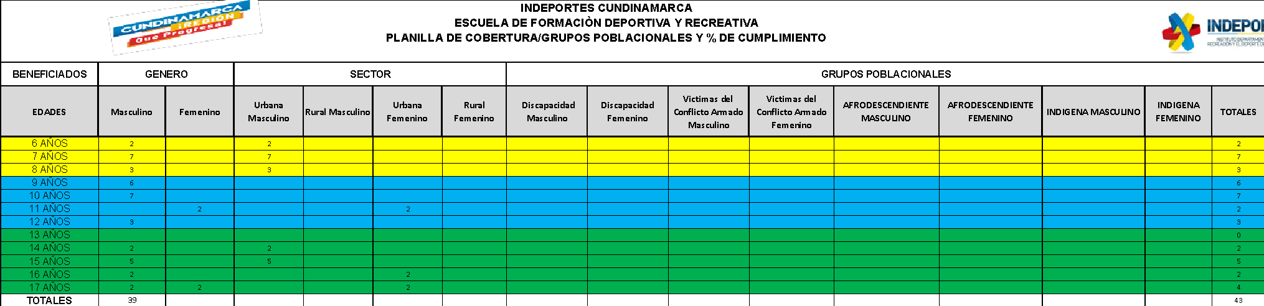
- Presentar ante el supervisor del contrato, dentro de los 20 días calendario siguientes a la suscripción del acta de inicio, el Plan Pedagógico y Malla Pedagógica de todos los niveles de formación, en el formato indicado por parte de la Subgerencia Técnica, especificando horarios, sitios de práctica, y la demás información aplicable. |  |  |  |  |  | Presente al supervisor finalizados los 20 días el respectivo plan pedagógico, malla curricular de los niveles, iniciación, fundamentación, perfeccionamiento. En sus respectivos formatos. Los cuales se entregaron el día 25 de julio.  https://drive.google.com/drive/folders/1IZ90GaciNBUvs026SLopjrzG2UetQ9Mu
- Desarrollar todas las actividades planteadas en el plan pedagógico y en la malla pedagógica, dejando las evidencias respectivas que den cuenta de los beneficiarios impactados con ellas. |  |  |  |  |  | Ejecuté todas y cada una de las actividades plasmadas en el plan pedagógico y la malla curricular así mismo con sus respectivas evidencias durante el mes de julio, los días lunes, martes y jueves enfocando nuestros entrenamientos siempre en el buen desarrollo físico, técnico, táctico, así mismo inculcar a nuestros deportistas la disciplina, el esfuerzo, compromiso y respeto en los diferentes entrenamientos como en su desarrollo personal.
- Para deportes en conjunto, tener una cobertura mínima de 15 personas por grupo o una cobertura global mínima de 45 beneficiarios activos, sin importar la distribución dentro de los niveles de formación en los que se encuentren; y, para deportes individuales tener una cobertura mínima de 10 personas por grupo o mínimo una cobertura global de 30 beneficiarios activos sin importar la distribución dentro de los niveles de formación en los que se encuentren. De todo lo anterior, deberá tener los soportes respectivos organizados por sesiones, actividades y niveles de formación. |  |  |  |  |  | Proyecte cumplir satisfactoriamente con la cobertura respectiva por cada nivel de formación teniendo como mínimo 45 niños entre los niveles de iniciación. Fundamentación y perfeccionamiento a partir del mes de julio. Estó se plasmará en los respectivos formatos.  https://drive.google.com/drive/folders/1IZ90GaciNBUvs026SLopjrzG2UetQ9Mu
- Utilizar adecuadamente la imagen y nombres de Indeportes Cundinamarca en todo momento, en cualquiera de sus actividades, resaltando el decoro que las mismas implican, con las evidencias de su adecuada utilización. |  |  |  |  |  | Informe que se trabajara en todas y cada una de las sesiones de entrenamiento a partir del 8 de julio con la adecuada imagen y nombre de indeportes Cundinamarca resaltando el compromiso del mismo en pro del desarrollo de los deportes con las diferentes escuelas de formación del departamento .
- Preparar y ejecutar 9 sesiones de formación a la semana, mínimo 36 sesiones al mes, con las escuelas de formación a cargo. Cada sesión estará compuesta como mínimo por 2 horas, la distribución de las sesiones para cada nivel será concertada con el coordinador y/o supervisor de este. |  |  |  |  |  | Ejecuté las sesiones de entrenamiento:  FECHA DE INICIO DE ACTIVIDADES: 08 – JULIO – 2022  Entrenamientos Presenciales:  Iniciación: 8, 11, 13, 16, 18, 20, 23, 25, 27 y 30 de JULIO del 2022  TOTAL SESIONES INICIACIÓN: 12  Fundamentación: 8, 11, 13, 16, 18, 20, 25, 27 y 30 de noviembre del 2020  TOTAL SESIONES FUNDAMENTACIÓN: 12  Perfeccionamiento: 8, 10, 12, 14, 17, 19, 21, 24, 26, y 28 de noviembre del 2020  TOTAL SESIONES PERFECCIONAMIENTO: 12
- Consolidar y mantener actualizada la información pertinente a través de la plataforma o los medios que para tal fin Indeportes Cundinamarca tenga implementada o le indique para esa finalidad. |  |  |  |  |  | Informé que la recolección de documentación de los niños para ser subida en la plataforma de Drive está en proceso. Ha sido un poco demorado ya que algunos padres trabajan todo el día y se les dificulta el manejo de ciertas herramientas tecnológicas para el envío de los documentos. De igual forma en la presencialidad les he entregado el consentimiento informado impreso y sigo a la espera de la recepción en los entrenamientos.  Hasta el momento se han recolectado 12 documentos de forma completa en los 3 grupos de formación.  https://drive.google.com/drive/folders/1IZ90GaciNBUvs026SLopjrzG2UetQ9Mu
- Presentar la planeación de las sesiones mensuales de clase antes del inicio de cada mes, al respectivo supervisor, describiendo los objetivos, aspectos físicos, técnicos y evaluativos a tener en cuenta, así como los métodos empleados en ellas. |  |  |  |  |  | Ejecute la entrega de planificaciones mensuales y diarias se realizó el día 15 de julio del 2022.  Se presento:  - Grupo poblacional  - Planificación semanal y diaria  - Planificación mensual  https://drive.google.com/drive/folders/1IZ90GaciNBUvs026SLopjrzG2UetQ9Mu
- Presentar ante el Supervisor las evaluaciones técnicas, físicas y teóricas que le realice a los grupos de alumnos a su cargo, de acuerdo con los manuales y formatos que le sean entregados, las cuales deberán estar establecidas en el cronograma general. Los resultados obtenidos deberán ser entregados junto con el informe del respectivo periodo y un consolidado en el informe final. |  |  |  |  |  | Ejecuté test de acondicionamiento físico para medir sus habilidades ya de forma presencial.  Muchos de ellos presentan desarrollo motriz y otros deben trabajar de forma continua para mejorar aquellos aspectos en los que tienen falencias.  https://drive.google.com/drive/folders/1IZ90GaciNBUvs026SLopjrzG2UetQ9Mu
- El contratista deberá entregar una certificación por parte del organismo deportivo municipal en donde conste la realización de actividades mensuales relacionadas con las obligaciones contractuales en el municipio asignado |  |  |  |  |  | Anexe la respectiva certificación correspondiente al mes de julio entregada por parte del instituto de deportes de Mosquera.  
- Apoyar a los demás componentes en las diferentes actividades que realicen en los municipios asignados por la Subgerencia Técnica. |  |  |  |  |  | .  A la fecha no se han realizado actividades adicionales en el Municipio Asignado.
- Asistir y/o apoyar las reuniones, capacitaciones o actividades institucionales de la entidad. |  |  |  |  |  | Asistí a las reuniones programadas los días 11 de julio. presentación al director de deportes. Por parte de la coordinadora el 18 de julio se realizó una reunión informando todo lo que hay que desarrollar esto fue por la plataforma zoom.  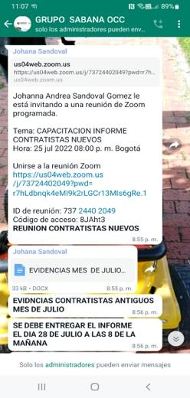
- Entregar debidamente diligenciado al área de archivo de la Subgerencia Administrativa y Financiera el Formato Único de Inventario Documental (FUID) o su equivalente, cuando se requiera enviar y/o trasladar documentos al archivo del Instituto. |  |  |  |  |  | A la fecha no se han realizado procesos con este formato.
- Consolidar y presentar a través de la plataforma SECOP II; informe de ejecución contractual con sus respectivos soportes y evidencias; de acuerdo con la forma de pago, condiciones técnicas y/o productos establecidos. |  |  |  |  |  | 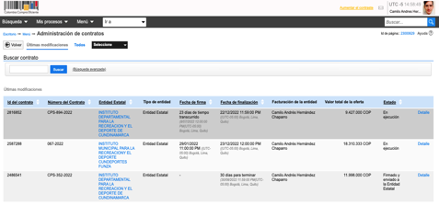  .
- Realizar la entrega al supervisor del contrato los documentos, estudios y demás productos elaborados durante la ejecución del contrato a la entrega del informe final del mismo en formato digital y modificable. |  |  |  |  |  | Entregare el informe final al supervisor del contrato con sus respectivos estudios, documentos y demás productos al finalizar el contrato.
DECLARACIÓN DEL CONTRATISTA

Manifiesto que he cumplido con las obligaciones derivadas del contrato y que las actividades mencionadas en el presente informe corresponden a las efectivamente desarrolladas en el período indicado, declarando que seré responsable por las afirmaciones contenidas en el presente documento, que sirve como soporte para certificar el cumplimiento del objeto del contrato.

Igualmente, en calidad de contratista indicó que las obligaciones con el sistema Seguridad social, salud y pensiones se han efectuado correctamente y declaro bajo la gravedad de juramento que las planillas fueron canceladas, de la siguiente manera:

Periodo | IBC | Salud | Pensión | ARL | Planilla
JULIO | $1’000.000 | $125.000 | $160.000 | $24.400 | 4456535268
Totales | $1’000.000 | $125.000 | $160.000 | $24.400 | X



CAMILO ANDRÉS HERNÁNDEZ CHAPARRO
FIRMA CONTRATISTA
C.C./NIT 1.014.207.456

JOHANNA ANDREA SANDOVAL GOMEZ
Apoyo a la Supervisión

